Enigme des 4 prisonniers et des chapeaux

4 prisonnier sont disposés en file indienne, ils regardent tous dans le même sens, n’ont pas le droit de se retourner ou communiquer. Un mur sépare le 4ème prisonnier des 3 autres. Le premier peut alors voir les 2nd et 3ème prisonnier, tandis que le 2nd ne peut voir que le 3ème, qui lui-même n'en voit aucun à cause du mur. Chaque prisonnier a un chapeau sur sa tête, qui peut-être soit blanc soit noir. Les prisonniers savent qu'il y a deux chapeaux blancs, et deux chapeaux noirs. Pour s'évader, il faut que l'un d’eux affirme avec certitude la couleur de son chapeau.

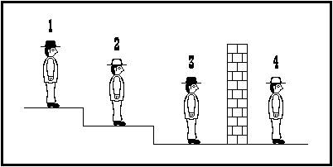La question est la suivante : quel prisonnier annoncera la couleur de son chapeau et pourquoi ?

Une configuration possible de l’énigme

Pour ce problème, on considère la notation ⊢ 1, 3 si les prisonniers 1 et 3 ont un chapeau noir. Avec cette logique on peut donc admettre qu'il existe 6 mondes possibles :

a ⊢ 1, 2

b ⊢ 1, 3

c ⊢ 1, 4

d ⊢ 2, 3

e ⊢ 2, 4

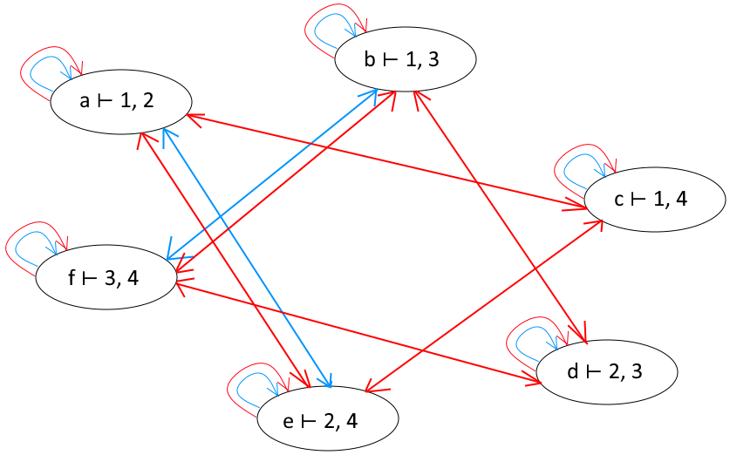 f ⊢ 3, 4 ; soit le schéma ci-dessous :

Dans la représentation ci-dessus, le prisonnier 1 est en bleu et le prisonnier 2 est en rouge. Les deux autres prisonniers sont omis car ils ne peuvent pas acquérir d’informations essentielles à la résolution du problème.

On constate que, dans un premier temps, le premier prisonnier est le seul à pouvoir déterminer son chapeau sans aucunes informations supplémentaires. En effet, si le prisonnier voit deux chapeau identiques, donc qu’il se trouve dans le monde c ⊢ [1]1 ou d ⊢ [1] ¬1, il peut directement annoncer la couleur de son chapeau.

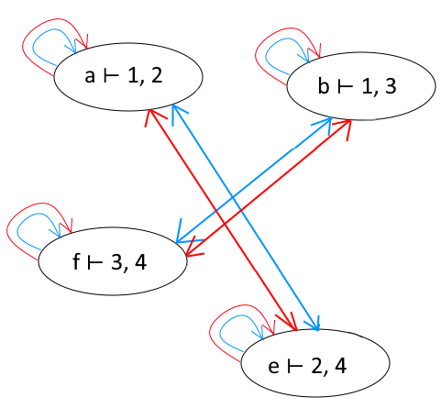On considère maintenant le cas où le premier prisonnier voit deux chapeaux de couleurs différentes ; alors les mondes possibles deviennent :

A première vue, on pourrait croire que le fait que tout le monde sache que 1 ne connaisse pas la couleur de son chapeau (soit ¬[1] 1) n’apporte rien, car le premier et le 2nd prisonnier hésitent tous les deux sur deux paires de mondes. Cependant, si l’on regarde de plus près, on peut voir que les deux paires de mondes sur lesquelles hésite le 2nd prisonnier, soit a-e, et b-f, ont en commun le fait que le 2nd prisonnier connaisse la couleur de son chapeau, car on a bien « a⊢2 ∧ e⊢2 » et « f⊢¬2 ∧ b⊢¬2 ». Or on sait également que le 2nd prisonnier peut voir la couleur du chapeau du 3ème prisonnier qui est devant lui. Si le 3ème prisonnier à un chapeau noir, alors le 2nd sait qu’il est dans le monde b ou f, donc que son propre chapeau est blanc, et raisonnement inverse si il voit que le chapeau du 3ème prisonnier est blanc. Le 2nd prisonnier doit donc simplement attendre quelque temps pour savoir si le 1er prisonnier annonce ou non la couleur de son chapeau.

Enigme des 100 prisonniers aux yeux verts

Il y a sur une ile, 100 prisonniers aux yeux verts n’ont pas le droit de communiquer, et peuvent voir les yeux des autres. Ils peuvent demander à quitter l’ile à la nuit tombée, seulement s’ils ont les yeux verts, sinon ils seront jetés dans le volcan. Pour aider les prisonniers à s’échapper, le gardien de l’île vous autorise à communiquer une seule information, mais vous n’avez pas le droit de dire une chose que les prisonniers ne savent pas.

Quelle déclaration pouvez-vous faire pour aider les prisonniers ?

Pour la suite, on considèrera que vous avez dit la phrase « au moins l’un d’entre vous a les yeux verts »

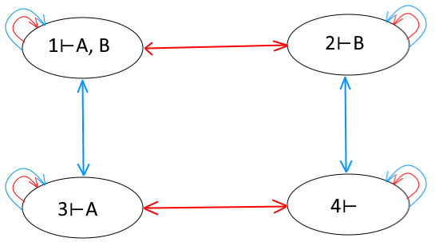Pour commencer, nous allons modéliser le problème avec 2 prisonniers ; Alice et Bob. Tous deux peuvent ou non avoir les yeux verts, ce qui se représente par les mondes suivants :

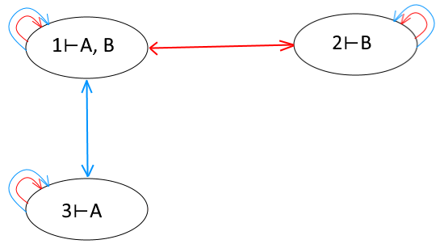Pour l’instant, ils ont l’information de la couleur des yeux de l’autre prisonnier, à savoir Bob pour Alice et Alice pour Bob, ce que l’on peut écrire par [A]B et [B]A, donc Alice hésite entre les mondes 1 et 2, tandis que Bob hésite entre les 1 et 3. Après la déclaration qu’au moins un des deux avait les yeux verts, le monde 4 devient impossible, donc les mondes restants sont 1, 2 et 3

Le lendemain, quand Bob et Alice ce retrouvent, ils constatent qu’aucun deux n’a quitté l’île ce qui donne à Alice l’information [A]¬[B]B, et donc également que [A][B]A, car 1⊢A et 3⊢A, Alice peut donc déduire la couleur de ses yeux, et quitter l’île la nuit suivante. Evidemment, Bob fait le raisonnement annalogue et s’enfuit la même nuit.

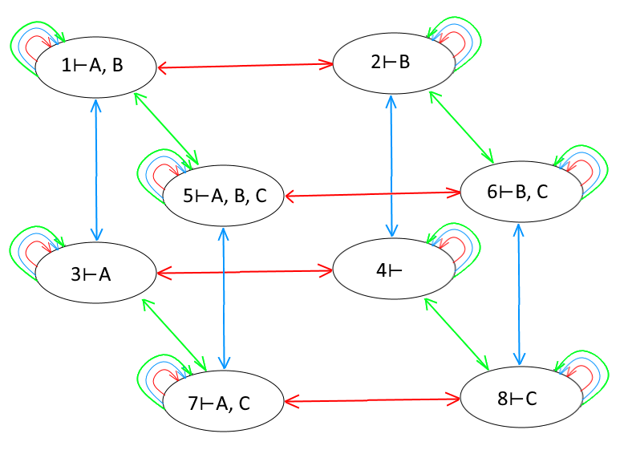On considère maintenant un troisième prisonier, Chloé. Tout les mondes possibles contenant Chloé s’ajoutent donc aux 4 précédents, donnant le schéma suivant :

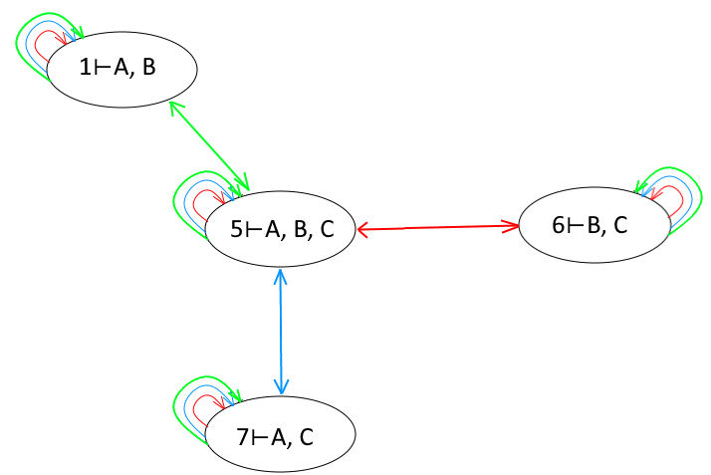 Les 3 prisonniers savent déjà qu’il y a au moins l’un d’entre eux qui a les yeux verts, donc le monde 4 ne peut pas exister. De plus, chacun des prisonniers voit les deux autres avec les yeux verts, donc ils peuvent tous individuellement conclure que les mondes où un seul des prisonniers à les yeux verts ne peuvent pas être vrais. On arrive donc au shéma suivant :

Prenons le cas de Alice, elle pense qu’elle peut avoir les yeux verts ou non (<A>A), si elle ne les a pas, alors Bob et Chloé voient tout deux les yeux de l’autre qui sont verts, mais ceux d’Alice qui ne le sont pas, ce qui est transposable par le premier exemple avec deux prisonnier, donc si Alice n’a pas les yeux verts, ils partiront tout deux la 2nde nuit. Or le matin du 3ème jour, Alice constate que Bob et Chloé sont toujours sur l’île, on a donc que [A](¬[B]B ∧ ¬[C]C) donc que Bob hésite entre les mondes 5 et 7, et Cholé entre les 1 et 5, cela implique donc que le monde 5 soit le seul monde possible pour tout les trois, donc que Alice ait les yeux verts. Pour résumer, au premier jour <A>A ∧ [A](B ∧ C), au 2nd jour elle n’apprend pas d’information suplémentaire, et au troisème jour, en voyant Bob et Chloé, [A](¬[B]B ∧ ¬[C]C) ∧ [A]( [B]A ∧ [C]A). Raisonnements analogues pour Bob et Chloé, les trois prisonniers quittent l’île dans la nuit du troisème jour.

Pour revenir au problème initial et en généralisant, on se rends comptes qu’une fois la phrase « il y a au moins l’un d’entre vous qui a les yeux vert » prononcée, les n prisonniers aux yeux verts quittent l’île dans la nuit du n-ième jour. Tous comprenant qu’ils ont les yeux verts quand ils voient les n-1 autre prisonniers encore sur l’ile au jour n.

Pour faire gagner du temps au prisonniers, on aurait pu leurs dire la phrase « au moins 99 d’entre vous ont les yeux verts », qui n’est pas une nouvelle information puisque chaque prisonnier en voit bien 99 autre avec les yeux verts. Chaque prisonnier peut alors partir de l’île la première nuit, car si un prisonnier k n’avait pas les yeux verts, alors les autre prisonniers ne verraient que 98 autres personnes aux yeuxs verts, donc la phrase serait fausse.

Exemple typique -> puis logique